Hausteuerung mit Webanbindung Pflichtenheft

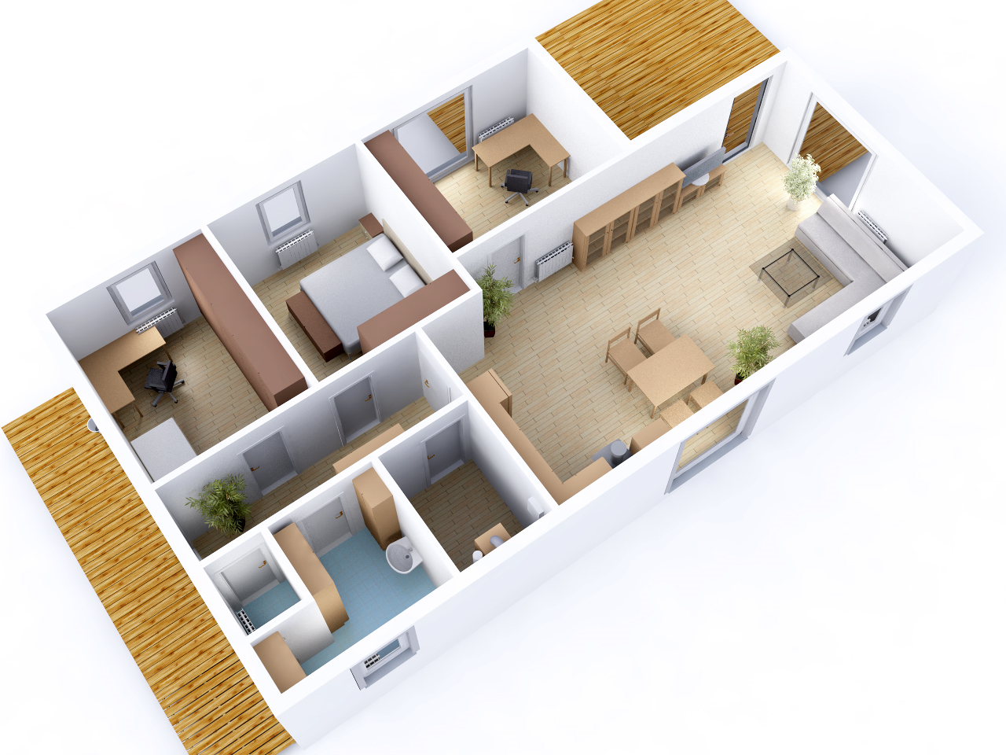

Inhaltsverzeichnis

1 Einleitung 3

1.1 Ziel Nichtziel 3

1.2 Produktziel 3

2 Projekt Ansprechpartner 4

2.1 Projektleitung 4

2.2 Auftraggeber 4

2.3 Umsetzungsteam 4

3 Übersichtbeschreibung 5

3.1 Ist Zustand im Haus 5

3.2 Kriterien 5

3.3 Soll Kriterien 6

3.4 Modell 6

3.5 Webanbindung 7

3.6 Webinterface 8

3.6.1 Hardware 9

3.6.2 Schaltkasten 9

3.6.3 Steuerungsplatine 9

3.6.4 Schaltplan 10

3.6.5 Rollo Motor 11

3.6.6 Temperaturfühler 11

3.7 Software 11

3.7.1 Temperatur Datenbank 11

# Einleitung

## Ziel Nichtziel

Ziel des Pflichtenheftes ist es, die Soft- Hardware der zu entwickelnden Haussteuerung in ihren Grundzügen zu beschreiben und die „Muss“ Kriterien zu fixieren.   
Nichtziel ist es, auf Entwicklungstechnische Detaillösungen einzugehen.

## Produktziel

Das Produkt soll eine vollwertige Steuerung und Überwachung der im Haus befindlichen Rollos und Lichter über eine Webapplikation sein.  
Die Innen und Außentemperaturen sollen über eben diese abgerufen werden können.  
Die Webapplikation soll auch einige Komfort- Features, wie Gruppenselektion der Rollläden, Einbruchsabschreckung (Lichtspiel) beinhalten.

# Projekt Ansprechpartner

## Projektleitung

Gerald Birklbauer

## Auftraggeber

Gerald Birklbauer  
Stöckelweg 5  
4264 Grünbach

## Umsetzungsteam

Huber Christian,  
Enzlberger Markus,  
Birklbauer Gerald

# Übersichtbeschreibung

## Ist Zustand im Haus

Es handelt sich um ein Einfamilienhaus, in moderner Ziegelbauweise.  
Das Haus befindet sich im Rohbau, im Erdgeschoss ist der Wohnbereich vorgesehen.   
Der Dachboden ist so ausgelegt, dass ein zukünftiger Ausbau möglich ist.

Die Heizung wird durch ein Fernwärmesystem und eine Solarheizung realisiert.  
Gesteuert wird diese elektronisch nach Außentemperatur (Westseitig) und Innentemperaturfühler im Wohnzimmer. (Dient nur zur Information)

Der Wohnbereich besteht aus 7 Räumen.

* Bad
* Büro
* Küche
* Schlafzimmer
* Toilette
* Vorraum
* Wohnzimmer

5 Fenster, 1 Eckfenster(2 Rollos) und eine Terrassentür werden mit Rollos ausgestattet.

Weiters finden in den 6 Räumen 10 Deckenleuchten Platz.

Die Deckenleuchten, werden mittels 24 Volt Stromstoßschalter angebunden die im Schaltschrank Platz finden. Schalter und Verkabelung, werden nach Rücksprache mit dem Auftragnehmer beschafft.

## Kriterien

Die Steuerung wird so konzipiert sein, das sie in einem Elektroschaltschrank Platz findet und der ÖNorm entspricht.

Die Lampen werden sowohl über das Webinterface, als auch durch fix installierte Schalter, in den Räumen geschaltet werden können.   
Für die Schaltung der Lichter werden Stromstoßschalter vorgesehen werden (siehe 3.6).

Bei den Rollläden ist keine Notwendigkeit gegeben, diese per Schalter zu steuern.

Es wird aber möglich sein alle Rollos gleichzeitig zu bewegen, außerdem wird dies auch Raummäßig gruppiert möglich sein

## Soll Kriterien

Es wird in dieser Fassung möglich sein den Status der Lampen auszulesen.

Es wird möglich sein den Temperaturverlauf auf der Webapplikation per Diagramm anzuzeigen.

Ein Diebstahlschutz (automatisches raumspezifisches Ein- und Aus schalten der Lichter) wird ebenfalls implementiert sein.

## Modell

Es wird ein Prototyp eingereicht werden mit der schematischen Darstellung des Hauses.  
dieser wird alle Funktionen integriert haben.

Das Design des Webinterfaces wird zu diesem Zeitpunkt final sein um es nochmals überprüfen zu können.

## Webanbindung

Das Webinterface wird einen Überblick über den Ist-Zustand der elektrischen Einrichtungen geben.

* Zustand der Rollos (oben, unten)
* Momentantemperatur Innen
* Momentantemperatur Außen

Ein möglichst modernes, minimalistisch-funktionelles Design wird gewählt werden.  
Die Temperaturen die im Webinterface beim Aufruf der Seite angezeigt werden, dürfen nicht älter als 3 Minuten sein.

Für das ändern der Benutzerdaten (Passwort, Benutzername) ist ein eigener Button vorgesehen.

Alle vorhandenen steuerbaren Elemente werden auf einer Seite angezeigt und durch simple Klicks bzw. Berührung (Touchscreen) des Elementes kann der Zustand geändert werden.

Ein Export Button zum downloaden der aufgezeichneten Temperaturverläufe im CSV- oder XML-Format wird ebenfalls integriert.

Folgendes Format wird näherungsweise implementiert werden:

Aussentemp.csv

|  |  |  |
| --- | --- | --- |
| Datum | Zeit | Temperatur in °C |
| tt-mm-jjjj | hh:mm | xx.x |

Das Webinterface wird auf folgenden Plattformen getestet:

* Internet Explorer 8 und 9
* Firefox 4
* Safari
* Google Chrome
* IPhone
* IPad
* Android Browser

## Webinterface

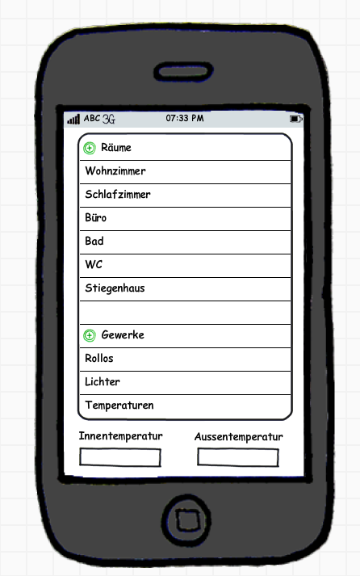Das Webinterface wird in Absprache mit dem Kunden aufgebaut, und es wird in etwa dem untenstehenden Aufbau entsprechen:

### Hardware

Licht: Finder FIN 20.22.9 24V  
Rollladen Relais: Finder38.51.7

### Schaltkasten

Moeller U-EN 3-3/1700-B-W/X  
Artikel Nummer: 267482

### C:\Users\E20313\Downloads\Panda II.jpgSteuerungsplatine

FEZ Panda II

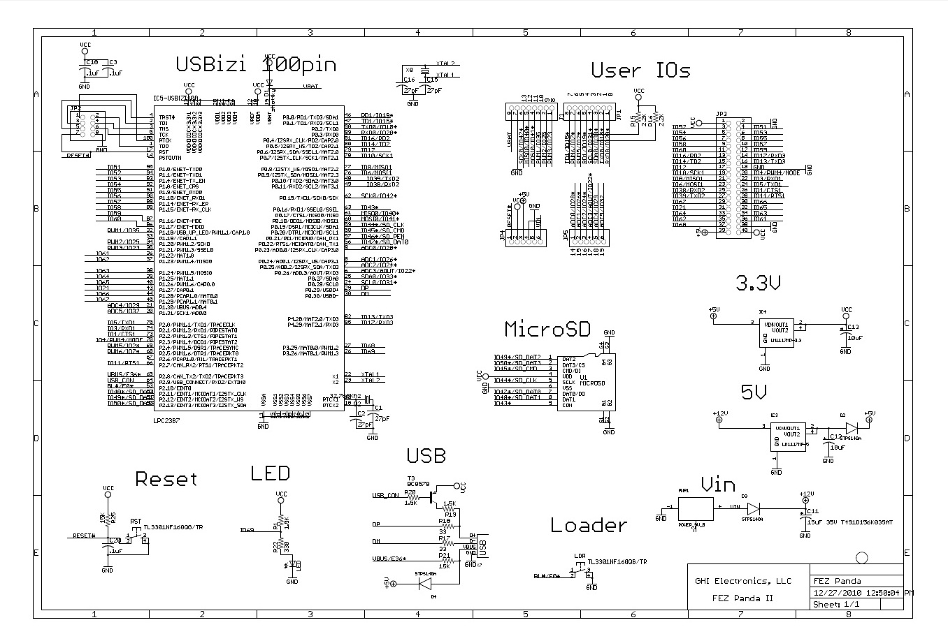

### Schaltplan

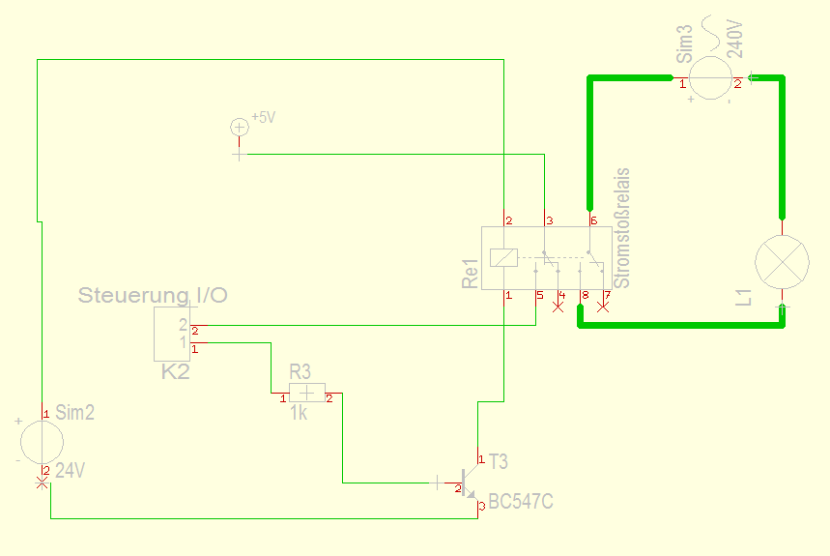

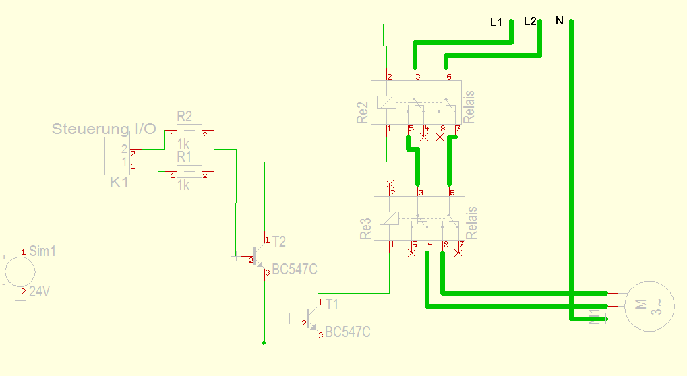

### Rollo Motor

Roal E 10 Nm 40 mm Welle/Blockiererkennung

### Temperaturfühler

GHI-THERM-156

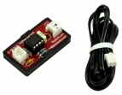

## Software

.net Microframework

### Temperatur Datenbank

Wird als .csv Datei ausgeführt

|  |  |  |
| --- | --- | --- |
| Datum | Zeit | Temperatur in °C |
| tt-mm-jjjj | hh:mm | xx.x |